

תלמידים יקרים,

אתכם בעבודת קיץ במתמטיקה לחזרה ורענון בנושאים השונים שנלמדו

אנו מציידות השנה.

העבודה מיועדת להגשה בשיעור מתמטיקה הראשון שיתקיים לאחר חופשתהקיץ.

בתחילת שנה"ל יערך מבחן במתמטיקה שיכלול את הנושאים המו יפעים בעבודה זו.

תנוחו

תהנ,ו

אנו מקווים שתדעו לנצל את החופשה היטב,

ותאגרו כוחות לקראת שנת הלימודים הבאה.

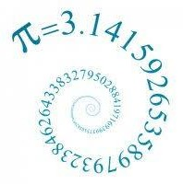

בברכה חופשה נעימה, צוות מתמטיקה.

**תשפ"ד (2024)**



1. רותי יצרה תמונה מלבנית ונתנה אותה למסגור.

אורך התמונה 42 ס"מ

ורוחבה קטן ב- 4 ס"מ מאורכה.

כל ס"מ של המסגרת עולה 1.20 ₪

כמה יעלה מסגור התמונה?

1. אורך בריכת שחייה מלבנית הוא 1.20 מטרים **והיקפה** 4.88 מטרים.

א. מהו רוחב הבריכה?

ב. חשבו את שטח הבריכה.

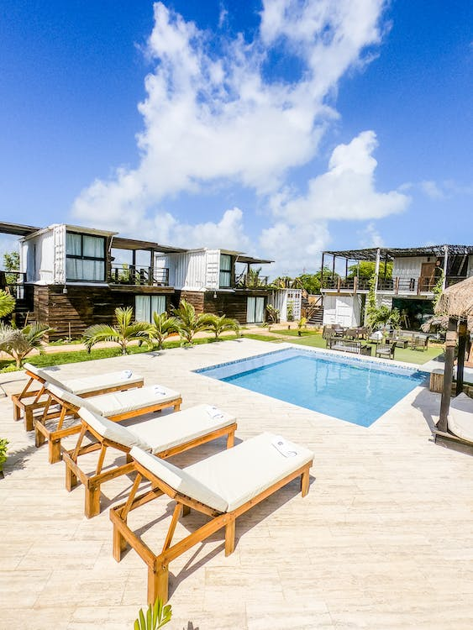

4מ'

4מ'

5.66מ'

5.66מ'

5.66מ'

5.66מ'

1. מר לוי רצה לבנות בריכה בגינת ביתו.

האדריכלית שלחה לו את השרטוט הבא.

א. ציינו את הצורות הגיאומטריות מהן בנויה הבריכה ונמקו.

ב. מר לוי רוצה לגדר את הבריכה.

עזרו למר לוי לחשב את אורך הגדר הדרוש.

ג. לאחר ששלח מר לוי את אורך הגדר הנדרש לאיש המקצוע

הוא קיבל הצעת מחיר של 14,988 ש"ח.

מהו מחיר הגדר למטר אחד?

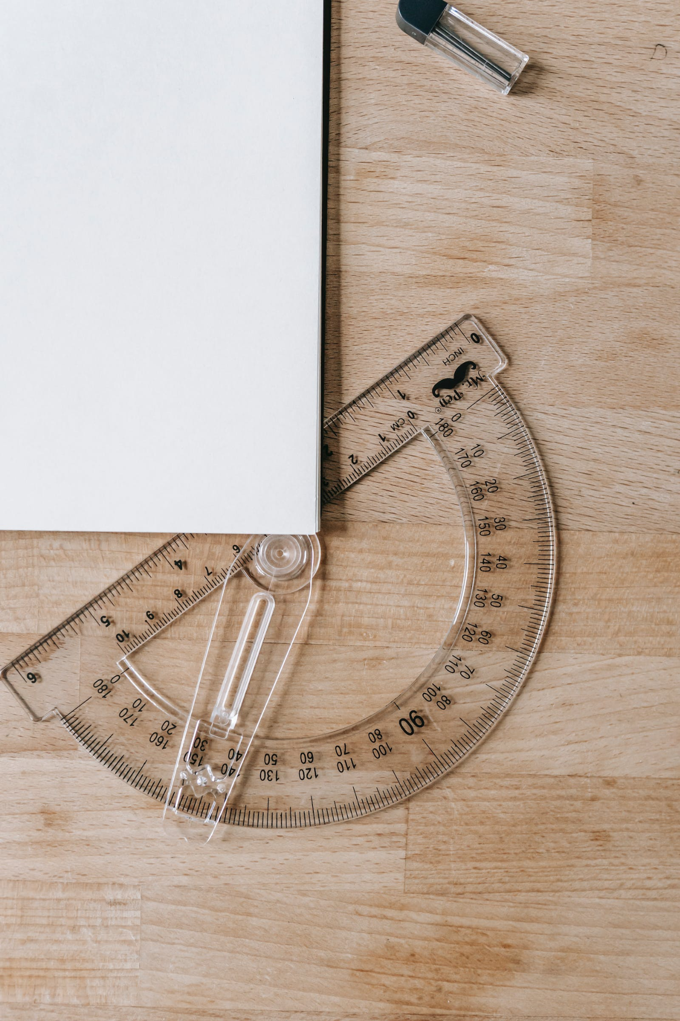

1. הזווית המסומנת במד הזווית שווה ל- .

יחד עם חלקי המד זווית והישר המסומן, נוצר

משולש ישר זווית.

א. חשבו את הזווית השלישית של המשולש.

ב. אורך אחד הניצבים שווה ל- 3.5 ס"מ ואורך

היתר שווה ל- 3.8 ס"מ.

חשבו את אורך הניצב השני.

1. הישרים a ו- b המסומנים על גבי המבנה שלפניכם, מקבילים. הישר c מתלכד עם גג המבנה וחותך את שני הישרים a ו- b .

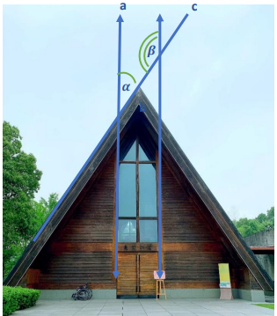

**b**

א. נתון כי: חשבו את גודלה של הזווית .

מצאו יותר מדרך אחת למציאת הזווית .

ב. סמנו בסרטוט זוויות נוספות השוות לזווית .



1. יוני בנה עפיפון בצורת דלתון.

הוא משתמש בשני מקלות שאורכיהם 120 ס“מ ו- 90 ס“מ.

יוני הדביק את שני המקלות באופן אנכי כך שהמקל הארוך

מתחלק לשני אורכים, 40 ס"מ ו- 80 ס"מ.

א. סמנו את הנתונים בשרטוט.

ב. יוני מעוניין לתפור חוט בצבע שחור מסביב לעפיפון.

עזרו ליוני וחשבו את אורך החוט המומלץ לקניה

(עגלו את תשובתכם למספר שלם).

1. הנקודות , ו- הן שלושה קודקודים של מקבילית.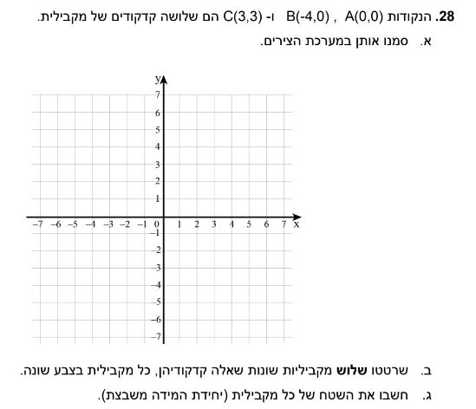

א. סמנו את הנקודות במערכת צירים.

ג. מצאו קודקוד רביעי המתאים למקבילית.

ב. חשבו את שטח המקבילית.

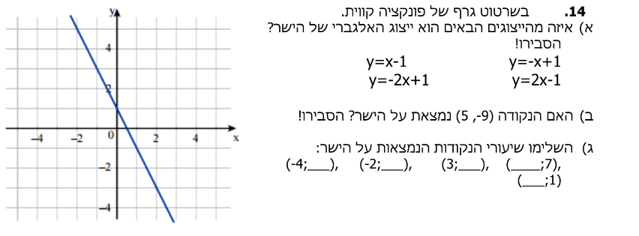

1. נתון ישר במערכת צירים.

שיפוע הישר הוא 2-.

א. מצאו את משוואת הישר.

ב. האם הנקודה (9-,5) נמצאת על הישר? נמקו.

ג. השלימו את שיעורי הנקודות החסרות:

(___,3), (7,___), (___,2-)

ד. מצאו את הנקודה בה הישר חותך את ציר ה- X.

ה. חשבו את שטח המשולש שיוצר הישר עם הצירים.

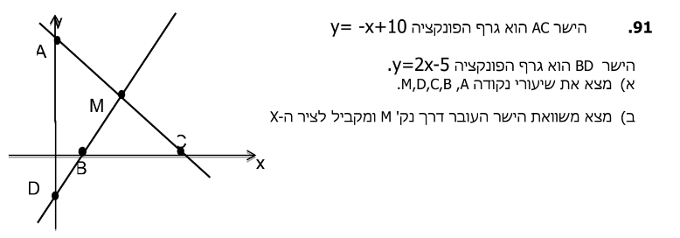

1. הישר AC הוא גרף הפונקציה .

הישר BD הוא גרף הפונקציה .

א. מצאו את שיעורי הנקודות: A,B,C,D,M.

ב. האם שטח המשולש MBC

גדול או קטן משטח המשולש MAD? נמקו.

1. פתרו את המשוואות הבאות:
2. ב.
3. האם הוא פתרון של המשוואה:

נמקו.

1. מצאו את פתרונות המשוואה:
2. היעזרו בהוצאת גורם משותף ופתרו את המשוואות הבאות:

א. ב.

1. היעזרו בנוסחת השורשים ופתרו את המשוואות הבאות:

א. ב.



15. פתרו את המשוואות הבאות:

**x ∙ x =**

**x 2**

**זכרו:**

− 35  *x* 4*x*  3  47

3*x* 1 5*x* 1 2*x*  2  4*x*  6



16. נתונים שני ישרים: ,

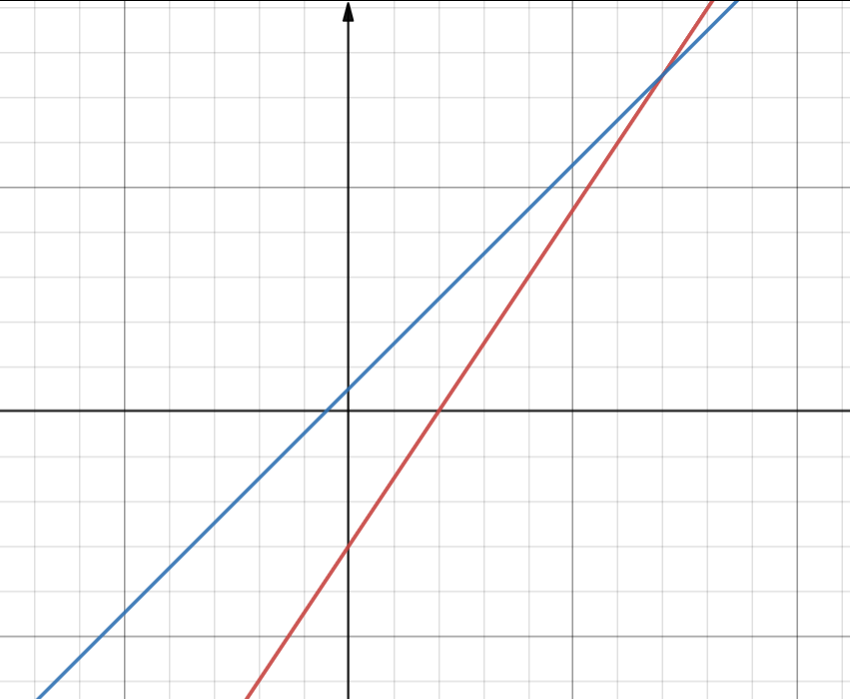

א. על איזה מהישרים נמצאת כל אחת מהנקודות הבאות?

ב. נקודה P היא נקודת החיתוך בין שני הישרים. מצאו את שיעורי הנקודה P.

ג. הנקודה A היא נקודת החיתוך של הישר

עם ציר ה X.

הנקודה B היא נקודת החיתוך של הישר

3 עם ציר ה X.

מצאו את שיעורי הנקודות A,B.

ד. חשבו את שטח משולש ABP.

17. שלושה תלמידים קנו בחנות למכשירי כתיבה:

דנה קנתה 2 עפרונות ו- 4 מחברות, ושילמה 20.₪

נדב קנה 3 עפרונות ו- 6 מחברות, ושילם 30.₪

גליה קנתה עיפרון אחד ו- 2 מחברות ושילמה 12.₪

התלמידים טענו שהמוכר טעה באחד החישובים, א. האם הם צודקים? הסבירו.

ב. האם תוכלו למצוא מחיר של עיפרון ומחיר של מחברת? הסבירו.

ג. אריאל קנה באותה חנות 4 עפרונות ו- 2 מחברות ושילם 16 .₪ האם כעת ניתן למצוא מחיר של מחברת ומחיר של עיפרון? אם כן, מצאו אם לא, הסבירו.

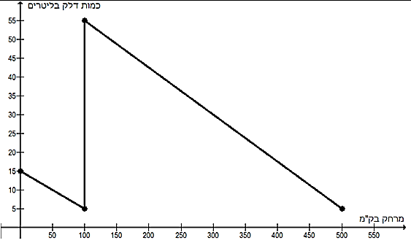

18. נהג יצא לדרך עם מכוניתו כשבמְכל הדלק של המכונית כמות מסוימת של דלק. לאחר מספר קילומטרים עצר הנהג בתחנת דלק למלא דלק.

הוא נהג עד שבמְכל היו 5 ליטרים בלבד ונורת הדלק נדלקה.

לפניכם גרף המתאר את מצב הדלק במכונית.

א. מה הייתה כמות הדלק במְכל בתחילת הנסיעה?

ב. באיזה מרחק מתחילת נסיעתו מילא דלק?

ג. כמה דלק מילא במְכל בתחנת הדלק?

ד. כמה ק"מ נסע מתחנת הדלק עד שהנורה נדלקה?

ה. כמה קילומטרים נסע הנהג על כל ליטר דלק לאחר שמילא דלק בתחנת הדלק?

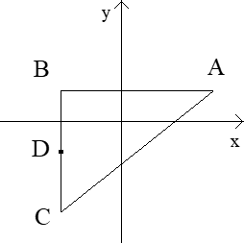

19 .הנקודות (C(-2,-3) ,B(-2,1) ,A (3,1) הן שלושה קודקודים של משולש.

א. חשבו את שטח המשולש ABC.

ב. הנקודה D היא אמצע הצלע BC.

מצאו את שיעורי הנקודה D.

ג. חשבו את שטח המשולש ABD.

ד. חשבו את שטח המשולש ACD.

ה. חשב את היקף המשולש ACB.

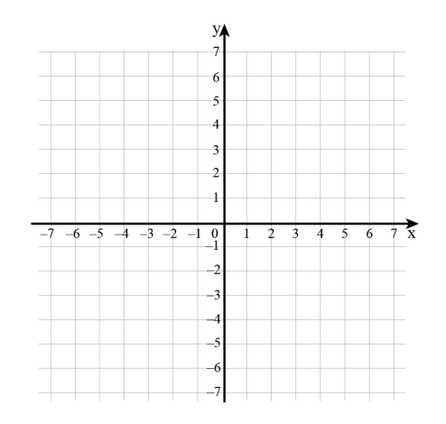

20. נתונים שלושה קודקודים של מקבילית .

א. סמנו את הקודקודים במערכת הצירים.

ב. סמנו במערכת צירים את הקודקוד הרביעי של המקבילית ורשמו את השיעורים שלו.

ג. חשבו את שטח המקבילית שיצרתם.

ד. חשבו את היקף המקבילית שיצרתם.

ה. דן אמר " אני חושב שאפשר ליצור 3 מקביליות שונות" האם דן צודק? אם כן, שרטטו במערכת צירים 3 מקביליות ששלושת הקודקודים שלה הם הקודקודים הנתונים.



21.הנקודות הם שני קודקודים של משולש.

א. סמנו אותן במערכת הצירים.

ב. שרטטו משולש שהקטע AB הוא אחת מצלעותיו ושטחו 15 משבצות.

ג. חשבו את היקף המשולש ששרטטתם.

ג. האם קיימים משולשים נוספים המקיימים את הדרישה? אם כן, שרטטו עוד שני משולשים כאלה. אם לא, הסבירו.

22. בחנות משחקי מחשב מוכרים את המשחק "תרגלתי הצלחתי" ב 120 ₪ לעותק. במחיר זה, מצליחים למכור 40 משחקים בשבוע. איש המכירות של החנות טוען כי כל הורדת מחיר ב – 5 ₪ למשחק תאפשר לחנות למכור 10 משחקים נוספים בכל שבוע.

א. השלימו את הטבלה הבאה בהתאם לנתון בשאלה:

|  |  |  |  |
| --- | --- | --- | --- |
| מספר ההוזלות  (ב 5 שקלים כל פעם) | מחיר של משחק | מספר משחקים שיימכרו  (10 משחקים נוספים) | ההכנסה מהמכירה |
| 0 | 120 | 40 | 4800 |
| 1 | 115 | 50 | 5750 |
| 2 |  | 60 |  |
| 3 | 105 |  |  |
| 4 |  |  |  |
| 5 |  |  |  |

ב. סמנו ב x את מספר הפעמים שהחנות תוריד את המחיר ב- 5 שקלים.

1. בטאו, באמצעות x, את המחיר של משחק לאחר x הוזלות (5 ₪ בכל פעם).
2. בטאו, באמצעות x, את מספר המשחקים שנמכרו לאחר x הוזלות (10 משחקים נוספים כל פעם).
3. לפניכם 3 פונקציות. איזו מהפונקציות הבאות מתארת את ההכנסה של החנות ממכירת משחקים במחיר שהתקבל לאחר x הוזלות?

23 .תושבי יישוב קהילתי החליטו לבנות מגרש משחקים לילדי הישוב.

אדריכל תכנן את המגרש בצורה של מלבן ושני חצאי עיגולים שווים (ר' ציור).

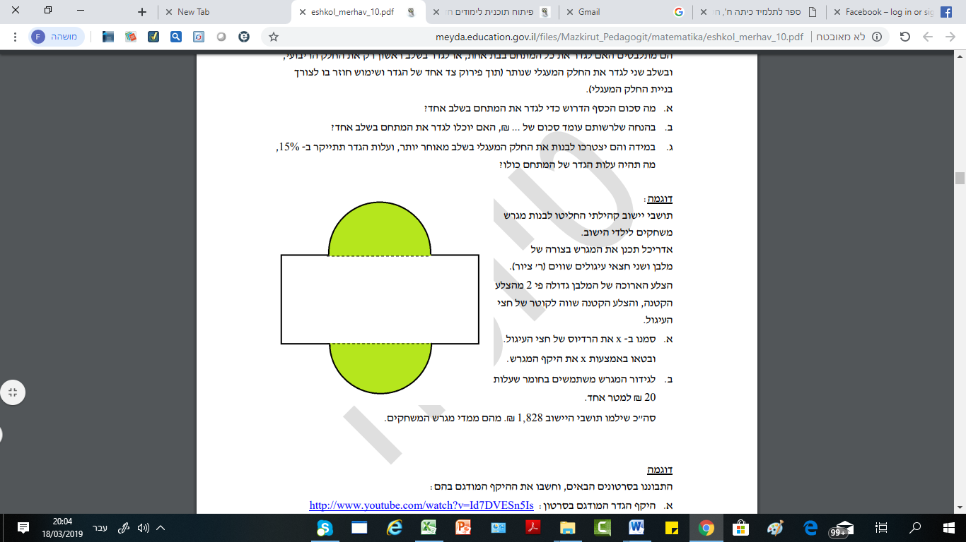הצלע הארוכה של המלבן גדולה פי 2 מהצלע הקטנה, והצלע הקטנה שווה לקוטר של חצי העיגול.

נתון כי רדיוס המעגל שווה ל- 5 מטרים.

א. חשבו את אורך הצלע הקטנה.

ב. חשבו את היקף המגרש.

ג. כדי לגדר את המגרש משתמשים בחומר שעלותו 12 ₪ למטר.

מהי העלות הנדרשת על מנת לגדר את המגרש?

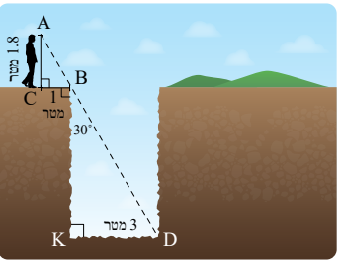

24. בשרטוט שלפניכם דניאל מתבונן בתחתית של בור

(AD קו ישר).

א. הסבירו מדוע המשולשים דומים.

ב. חשבו את עומק הבור (BK).

ג. חשבו את אורך הקטע BD.

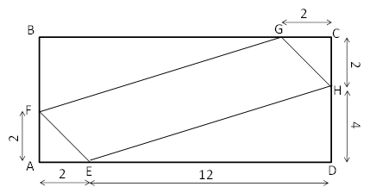25. נתון מלבן ABCD בתוכו חסום המרובע EFGH.

א. חשבו את השטח של EFGH.

ב. חשבו את אורך האלכסון EG(של EFGH).

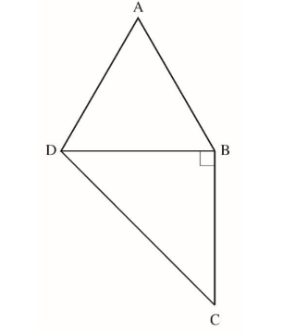

26. בסרטוט שלפניכם שני משולשים.

משולש ABD הוא שווה-צלעות ומשולש DBC הוא ישר-זווית ושווה-שוקיים.

א. מהו גודל ?

ב. נתון גם ש- 5 ס"מ = AB .

מהו היקף המרובע ABCD בס"מ?